Muster GmbH
Erika Muster
Musterstr. 123
12345 Musterstadt

Musterstadt, 15.11.2018

Bewerbung als Versicherungskaufmann

Sehr geehrte Frau Muster,
mit großem Interesse habe ich Ihre Anzeige gelesen und bewerbe mich um die ausgeschriebene Stelle. Wie Sie den beigefügten Zeugnissen und dem Lebenslauf entnehmen können, entspricht mein Qualifikationsprofil den von Ihnen gewünschten Anforderungen.
In dieser Position arbeitet man mit Menschen, um zu motivieren, verbindet Kundenkontakt und Mitarbeiterkontakt und hat konkrete Ziele, welche erreicht werden wollen. Diese interessanten und vielseitigen Aufgaben zu lösen, welche der Beruf mit sich bringt, sehe ich als Herausforderung.
Aufgrund meiner qualifizierten Ausbildung zum Versicherungskaufmann bringe ich alle fachlichen Voraussetzungen für die Tätigkeit bei Ihnen mit. Da ich bereits früher bei der Firma YZ tätig gewesen bin, entschied ich mich für eine erneute Anstellung zum 01.02.2017 als Bereichsleiter. Zwischenzeitlich stellte ich fest, dass das vorherrschende Betriebsklima mir nicht gerecht wurde.
Meine offene, zielstrebige und authentische Art möchte ich gerne bei Ihnen im Unternehmen einbringen, um gemeinsam erfolgreich zu sein. Gern möchte ich Sie in einem Vorstellungsgespräch persönlich von meinen Stärken überzeugen. Über eine Einladung von Ihnen freue ich mich daher ganz besonders.
Mit freundlichen Grüßen

Lukas Kaiser

Unsere Empfehlung:

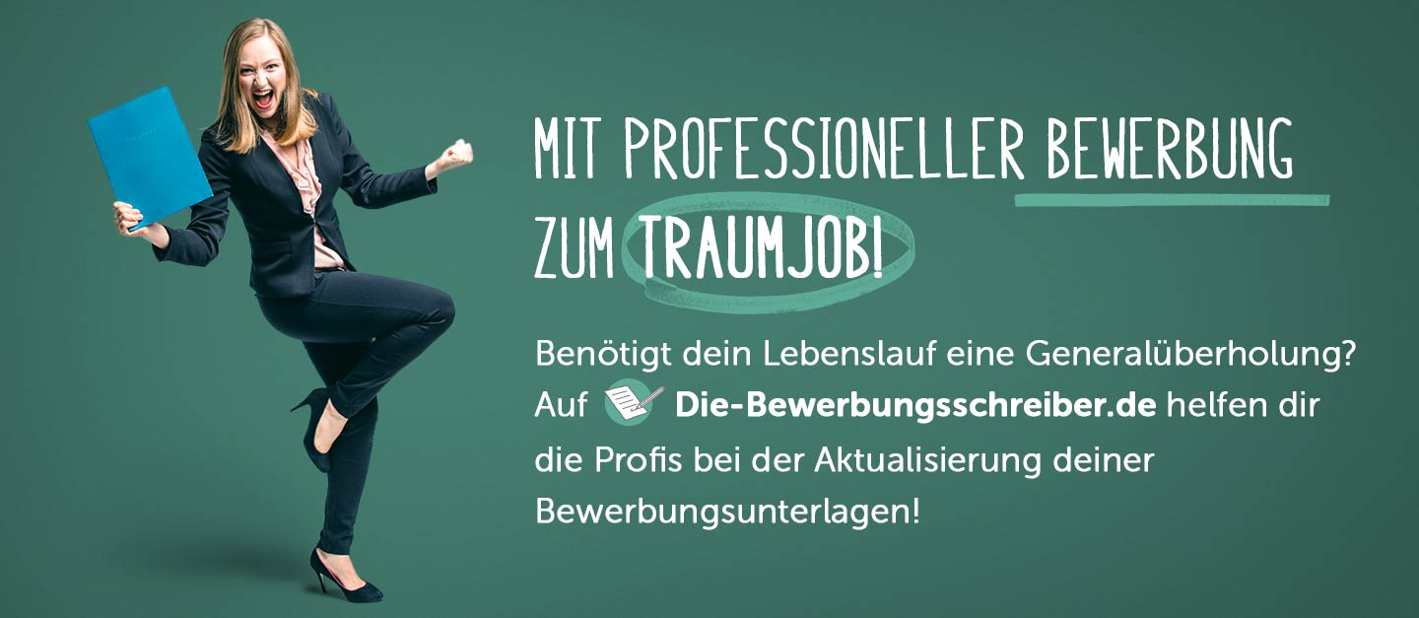

www.die-bewerbungsschreiber.de

